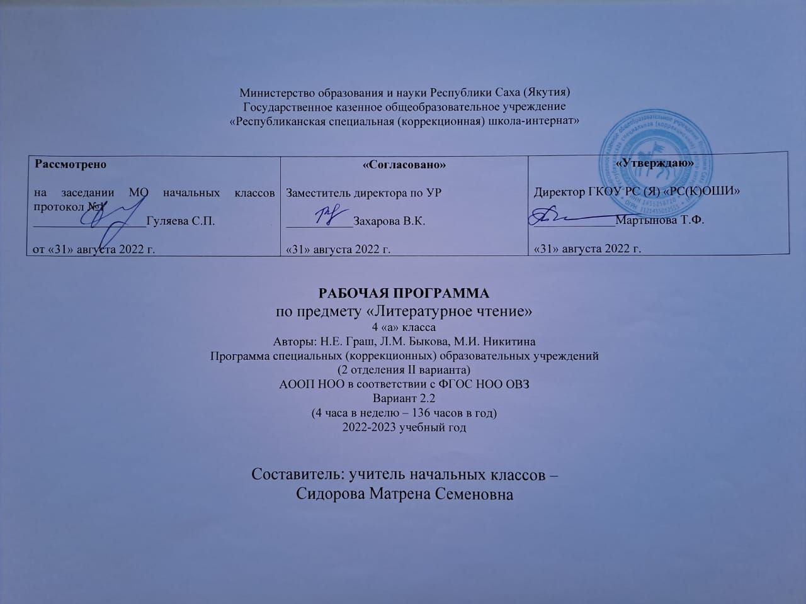

Литературное чтение
Раздел I. Пояснительная записка
Статус документа
Адаптированная рабочая программа по учебному предмету «Чтение» составлена в соответствии с Федеральным компонентом основного общего образования, Базисным учебным планом специальных (коррекционных) образовательных учреждений I вида, утверждённым приказом Министерства образования Российской Федерации от 10. 04. 2002 г №29/2065-п.
Адаптированная рабочая программа построена на основе программы для четвертого класса специальных (коррекционных) образовательных учреждений I вида под редакцией Т.С. Зыковой. М.: Просвещение, 2005.
Программа предусматривает обучение языку в условиях педагогически организованного общения (коммуникативная система) ученика с окружающими его людьми (учителем, товарищами, воспитателем и др.). Используя потребность глухого ребёнка в общении, необходимо формировать у него общепринятое средство общения – словесную речь. В процессе овладения коммуникацией (общением) учащиеся осваивают язык, который становится для них средством общения, обучения, познания, мышления. Воспитание речевого поведения, являющееся центральной задачей обучения детей в младших классах, предполагает формирование речевой активности учащихся, желание и умение вступать в контакт с окружающими, воспринимать информацию и реагировать на неё на основе словесной речи. Продуктивность общения словестными средствами определяется не только пониманием того или иного слова, фразы, но и умением пользоваться ими в разных условиях коммуникации.
Структура документа
Рабочая программа по чтению представляет собой целостный документ, включающий шесть разделов: пояснительную записку; содержание учебного курса; календарно-тематическое планирование, требования к уровню подготовки учащихся; критерии оценивания знаний, умений учащихся; перечень учебно-методического обеспечения.
Раздел II. Содержание учебного курса
Цели и задачи курса.
По базисному плану школы на 2022-2023 учебный год в четвертом классе курсе чтения рассчитано на 4 часа в неделю, 136 часов в год.
Цель уроков чтения в начальной школе – научить детей читать художественную литературу, подготовить к ее систематическому изучению в средней школе, вызвать интерес к чтению и заложить основы формирования грамотного читателя. Грамотный читатель в нашем понимании – это человек, у которого есть стойкая привычка к чтению, сформирована душевная и духовная потребность в нем как средстве познания мира и самопознания. Это человек, владеющий как техникой чтения, так и приемами понимания прочитанного, знающий книги и умеющий их самостоятельно выбирать. Достижение этой цели предполагает решение следующих задач:
- Развивать способность воспринимать художественное произведение, сопереживать героям, эмоционально откликаться на прочитанное.
- Формирование техники чтения и приемов понимания текста – правильного типа читательской деятельности; одновременное развитие интереса к самому процессу чтения, потребности читать;
- Введение детей через литературу в мир человеческих отношений, нравственных ценностей; воспитание личности со свободным и независимым мышлением;
- Приобщение детей к литературе как искусству слова, к пониманию того, что делает литературу художественной;
- Развитие устной и письменной речи (в том числе значительное обогащение словаря); развитие творческих способностей детей.
Раздел III. Требования к уровню подготовки учащихся
Учащихся должны уметь:
- читать рассказ (110-120 слов), сказку, басню, стихотворение;
- отобрать из картинок, предложенных учителем к прочитанному тексту, те, в которых отражено основное содержание текста;
- определить основное содержание текста с помощью вопроса «О чём говорится в рассказе?»;
- с помощью вопросов, обращенных к учителю или учащимся, выяснить непонятное в рассказе, уточнить содержание прочитанного, разобраться в причинно-следственных связях;
- кратко и подробно (устно и письменно) изложить с помощью учителя прочитанное, использую готовый, коллективно составленный план;
- выучить 2 стихотворения наизусть и несколько отрывков описания природы;
- уметь читать плавно, сознательно вслух и про себя, хором и индивидуально; сопряжено с учителем; с соблюдением пауз и правил орфоэпии:
- бегло читать знакомое по содержанию произведение;
- читать заученные стихи и отрывки наизусть (с реализацией индивидуальных произносительных возможностей);
- определять смысл прочитанного произведения (с помощью учителя);
- устанавливать последовательность событий, описываемых явлений в тексте;
- выбирать из текста наиболее значимые события;
- коллективно составлять план;
- отвечать на вопросы; - подбирать иллюстрации к отдельным частям произведения; - уметь объединять несколько произведений, принадлежащих одному автору, с указанием их тематики; либо на одну тему;
Раздел IV. Критерии оценивания техники чтения
Чтение
1-4 классы
Чтение оценивается с точки зрения его техники (правильность, беглость, выразительность) и понимания прочитанного.
Техника чтения. Требования к качеству и технике чтения устанавливается в зависимости от этапа обучения. Чтение вслух должно соответствовать нормам произношения, установленным программой для 1-3 классов школы глухих, т.е. от учащихся требуется умение правильно читать слова, предложения, правильно произносить звуки и звукосочетания.
При проверке знаний, умений выставляется общая оценка за технику чтения и за понимание текста.
При оценке техники чтения в 1-3 классах необходимо руководствоваться следующим:
Оценка «5» ставится, если учащийся читает осмысленно, плавно, целыми словами новы текст (1-3 классы), соблюдая словесное (1 класс) и логическое (2-3 классы) ударение, смысловые паузы; правильно произносит звуки и слова, не допускает грубых замен звуков, перестановки слогов.
Оценка «4» ставится, если навыки чтения учащегося в основном соответствуют требованиям, установленным для оценки «5», но при этом он допускает одну-две ошибки (нарушает произношение звуков, их замены, производит перестановку звуков, неправильно ставит ударение в слове, нарушает логическое ударение в двух-трёх предложениях, не всегда соблюдает паузу в конце предложения).
Оценка «3» ставится, если учащийся читает не плавно (скандирует), допускает четыре-пять ошибок в словах (неправильно произносит звуки, производит неправильные замены, перестановку звуков), не соблюдает словесное и логическое ударение.
Оценка «2» ставится, если учащийся не владеет техникой чтения, предусмотренной для данного класса, допускает восемь-десять ошибок в чтении слов, предложений. Важно учитывать индивидуальные особенности учащихся в овладении произносительными навыками, в том числе степень сформированности тех или иных звуков.
Понимание прочитанного. Понимание содержания прочитанного определяется умением школьника правильно определять смысл произведения и его части, давать оценку событиям, героям, озаглавливать части произведения, последовательно пересказывать текст.
При оценке навыков работы с текстом (понимание прочитанного) необходимо руководствоваться программными требованиями для каждого класса.
Оценка «5» ставится учащемуся, если он:
- правильно понимает текст (самостоятельно передаёт его содержание);
- пересказывает прочитанное с помощью учителя (3 класс);
- правильно самостоятельно отвечает на вопросы (устно и письменно);
- умеет самостоятельно выделять основную мысль прочитанного текста, разделять его на законченные смысловые части, озаглавливать их (3 класс).
Оценка «4» ставится, если ученик обнаруживает вышеуказанные навыки работы с текстом, но:
- неточно передаёт содержание текста в устной и письменной речи, допускает две-три ошибки;
- затрудняется самостоятельно отвечать на вопросы, справляться с заданием только с помощью наводящих вопросов;
- неточно формулирует основную мысль текста, допускает одну-две ошибки при делении текста на части.
Оценка «3» ставится ученику, если он:
- только с помощью учителя передаёт содержание текста;
- только с помощью учителя отвечает на вопросы;
- при передаче содержания рассказа в устной и письменной форме допускает четыре-пять ошибок (нарушает последовательность, допускает грубые аграмматизмы и др.);
- только с помощью учителя может озаглавливать части прочитанного, выделять главную мысль и выражать её устно или письменно.
Оценка «2» ставится ученику, если он обнаруживает слабые умения по всем вышеуказанным пунктам, допуская при этом восемь-десять ошибок.
Проверка и оценка знаний, умений и навыков проводится с целью определения их сформированности по этапам обучения (текущий учёт) и для подведения итогов работы за четверть и за год.
Раздел Y. Перечень учебно-методического обеспечения.

- Н.Е.Граш, С.В. Чайка, «Чтение и развитие речи» учебник для 4 класса специальных (коррекционных) образовательных учреждений I вида. М.: «Владос», 2010 г.
- Дополнительная литература «Лукошко». Ходаковская М.Н.

КАЛЕНДАРНО-ТЕМАТИЧЕСКИЙ ПЛАН по ЛИТЕРАТУРНЕОМУ ЧТЕНИЮ в 4 классе
102 часа (3 раза в неделю)
Раздел | Тема урока | Количество часов | Дата урока
Произведения русских писателей | Крылов И.А. Знакомство с творчеством писателя. | 1
 | Крылов И.А. Ворона и лисица. | 1
 | Крылов И.А. Ворона и лисица. | 1
 | Крылов И.А. Ворона и лисица. | 1
 | Крылов И.А. Ворона и лисица. | 1
 | Крылов И.А. Ворона и лисица. | 1
 | Обобщающий урок. Крылов И.А. | 1
 | Внеклассное чтение. Крылов И.А. Лев и лисица. | 1
Картина родной природы | Исаковский М.В. Ветер. | 1
 | Исаковский М.В. Ветер. | 1
 | Исаковский М.В. Ветер. | 1
 | Исаковский М.В. Ветер. | 1
 | Пушкин А.С. Знакомство с творчеством писателя. | 1
 | Пушкин А.С. Стихотворение "Уж небо осенью дышало". | 1
 | Пушкин А.С. Стихотворение "Уж небо осенью дышало". | 1
 | Внеклассное чтение. Пушкин А.С. Сказка о рыбаке и рыбке. | 1
 | Пушкин А.С. Стихотворение "Уж небо осенью дышало". | 1
 | Пушкин А.С. Стихотворение "Уж небо осенью дышало". | 1
 | Обобщающий урок по творчеству Пушкина А.С. | 1
 | Дорохов А.А. Рассказ "Улица". | 1
 | Дорохов А.А. Рассказ "Улица". | 1
 | Тургенев И.С. Знакомство с творчеством писателя. | 1
 | Тургенев И.С. Рассказ "Голуби". | 1
 | Внеклассное чтение. Тургенев И.С. Воробей. | 1
 | Тургенев И.С. Рассказ "Голуби". | 1
 | Тургенев И.С. Рассказ "Голуби". | 1
 | Тургенев И.С. Рассказ "Голуби". | 1
 | Тургенев И.С. Рассказ "Два богача". | 1
 | Тургенев И.С. Рассказ "Два богача". | 1
 | Тургенев И.С. Рассказ "Два богача". | 1
 | Обобщающий урок по творчеству Тургенева И.С. | 1
 | Внеклассное чтение. | 1
 | Юрмин Г.А. Когда возникли дорожные знаки. | 1
 | Юрмин Г.А. Когда возникли дорожные знаки.

2 четверть

Раздел | Тема урока | Количество часов | Дата урока
Произведения русских писателей | Юрмин Г.А. Когда возникли дорожные знаки. | 1
 | Русская народная сказка. Первая каша из топора. | 1
 | Русская народная сказка. Первая каша из топора. | 1
 | Русская народная сказка. Первая каша из топора. | 1
 | Русская народная сказка. Первая каша из топора. | 1
 | Некрасов Н.А. Знакомство с творчеством писателя. | 1
 | Внеклассное чтение. Крестьянские дети. | 1
 | Некрасов Н.А. Дед Мазай и зайцы. | 1
 | Некрасов Н.А. Дед Мазай и зайцы. | 1
 | Некрасов Н.А. Дед Мазай и зайцы. | 1
 | Некрасов Н.А. Дед Мазай и зайцы. | 1
 | Некрасов Н.А. Дед Мазай и зайцы. | 1
 | Обобщающий урок по творчеству Некрасова Н.А. | 1
 | Толстой Л.Н. Знакомство с творчеством писателя. | 1
 | Внеклассное чтение. Толстой Л.Н. Подкидыш. | 1
 | Толстой Л.Н. Рассказ "Акула". | 1
 | Толстой Л.Н. Рассказ "Акула". | 1
 | Толстой Л.Н. Рассказ "Акула". | 1
 | Толстой Л.Н. Рассказ "Акула". | 1
 | Толстой Л.Н. Рассказ "Прыжок". | 1
 | Толстой Л.Н. Рассказ "Прыжок". | 1
 | Толстой Л.Н. Рассказ "Прыжок". | 1
 | Внеклассное чтение. Наволочкин Н.Д. Вот и осень. Лукошко. | 1
 | Толстой Л.Н. Рассказ "Прыжок". | 1
 | Обобщающий урок по творчеству Л.Н. Толстого. | 1
 | Бунин И.А. Лапти. | 1
 | Бунин И.А. Лапти. | 1
 | Бунин И.А. Лапти. | 1
 | Бунин И.А. Лапти. | 1

3 четверть
Раздел | Тема урока | Количество часов | Дата урока
Знакомство с жизнью животных | Сахарнов С.В. Что я видел в Танзании? Разлинованный ослик. | 1
 | Сахарнов С.В. Что я видел в Танзании? Разлинованный ослик. | 1
 | Сахарнов С.В. Что я видел в Танзании? Разлинованный ослик. | 1
 | Снегирев Г.Я. Пингвин и пляж. | 1
 | Снегирев Г.Я. Пингвин и пляж. | 1
 | Снегирев Г.Я. Пингвин и пляж. | 1
 | Внеклассное чтение. Лихачева С.Б. Белая шкурка. Лукошко. | 1
Произведения русских писателей | Ушинский К.Д. Знакомство с творчеством писателя. | 1
 | Ушинский К.Д. Рассказ "Гадюка". | 1
 | Ушинский К.Д. Рассказ "Гадюка". | 1
 | Ушинский К.Д. Рассказ "Гадюка". | 1
 | Ушинский К.Д. Рассказ "Гадюка". | 1
 | Обобщающий урок по творчеству К.Д. Ушинского. | 1
 | Внеклассное чтение. Ушинский К.Д. Умей обождать. | 1
 | Чехов А.П. Знакомство с творчеством писателя. | 1
 | Чехов А.П. Рассказ "Ванька". | 1
 | Чехов А.П. Рассказ "Ванька". | 1
 | Чехов А.П. Рассказ "Ванька". | 1
 | Чехов А.П. Рассказ "Ванька". | 1
 | Чехов А.П. Рассказ "Ванька". | 1
 | Чехов А.П. Рассказ "Ванька". | 1
 | Чехов А.П. Белолобый. | 1
 | Внеклассное чтение. | 1
 | Чехов А.П. Белолобый. | 1
 | Чехов А.П. Белолобый. | 1
 | Чехов А.П. Белолобый. | 1
 | Чехов А.П. Белолобый. | 1
 | Чехов А.П. Белолобый. | 1
 | Обобщающий урок по творчеству А.П. Чехова. | 1
 | Внеклассное чтение. Чехов А.П. Беглец. | 1
 | Толстой А.Н. Знакомство с творчеством писателя. | 1
 | Толстой А.Н. Лиса и журавль. | 1
 | Толстой А.Н. Лиса и журавль. | 1
 | Толстой А.Н. Лиса и журавль. | 1
 | Толстой А.Н. Лиса и журавль. | 1
 | Толстой А.Н. Лев, щука и человек. | 1
 | Толстой А.Н. Лев, щука и человек. | 1
 | Толстой А.Н. Лев, щука и человек. | 1
 | Внгеклассное чтение. Толстой Л.Н. Кот сметанный рот. | 1
 | Толстой А.Н. Лев, щука и человек. | 1
 | Обобщающий урок по творчеству А.Н. Толстого. | 1
 | Носов Н.Н. Рассказ "Живая шляпа".

4 четверть
Раздел | Тема урока | Количество часов | Дата урока
Произведения зарубежных писателей | Носов Н.Н. Рассказ "Живая шляпа".
 | Носов Н.Н. Рассказ "Живая шляпа". | 1
 | Шарль Пьеро. Знакомство с творчеством писателя. | 1
 | Шарль Пьеро. Кот в сапогах. | 1
 | Шарль Пьеро. Кот в сапогах. | 1
 | Шарль Пьеро. Кот в сапогах. | 1
 | Шарль Пьеро. Кот в сапогах. | 1
 | Внеклассное чтение. Шарль Пьеро. Золушка. | 1
 | Шарль Пьеро. Кот в сапогах. | 1
 | Обобщающий урок по творчеству Шарля Пьеро. | 1
 | Паустовский К. Г. Рассказ "Несколько слов о приметах". | 1
 | Паустовский К. Г. Рассказ "Несколько слов о приметах". | 1
 | Паустовский К. Г. Рассказ "Несколько слов о приметах". | 1
 | Паустовский К. Г. Рассказ "Подарок". | 1
 | Паустовский К. Г. Рассказ "Подарок". | 1
 | Внеклассное чтение. Паустовский К.Г. Мой дом. | 1
 | Паустовский К. Г. Рассказ "Подарок". | 1
 | Паустовский К. Г. Рассказ "Подарок". | 1
 | Паустовский К. Г. Рассказ "Стальное колечко". | 1
 | Паустовский К. Г. Рассказ "Стальное колечко". | 1
 | Паустовский К. Г. Рассказ "Стальное колечко". | 1
 | Паустовский К. Г. Рассказ "Стальное колечко". | 1
 | Внеклассное чтение. | 1
 | Паустовский К. Г. Рассказ "Стальное колечко". | 1
 | Паустовский К. Г. Рассказ "Стальное колечко". | 1
Картина родной природы | Сладков Н.И. "Многоцветная земля". | 1
 | Сладков Н.И. "Многоцветная земля". | 1
 | Сладков Н.И. "Многоцветная земля". | 1
 | Сладков Н.И. "Многоцветная земля". | 1
 | Есенин С.А. Стихотворение "Черемуха". | 1
 | Повторение за год. | 1

